
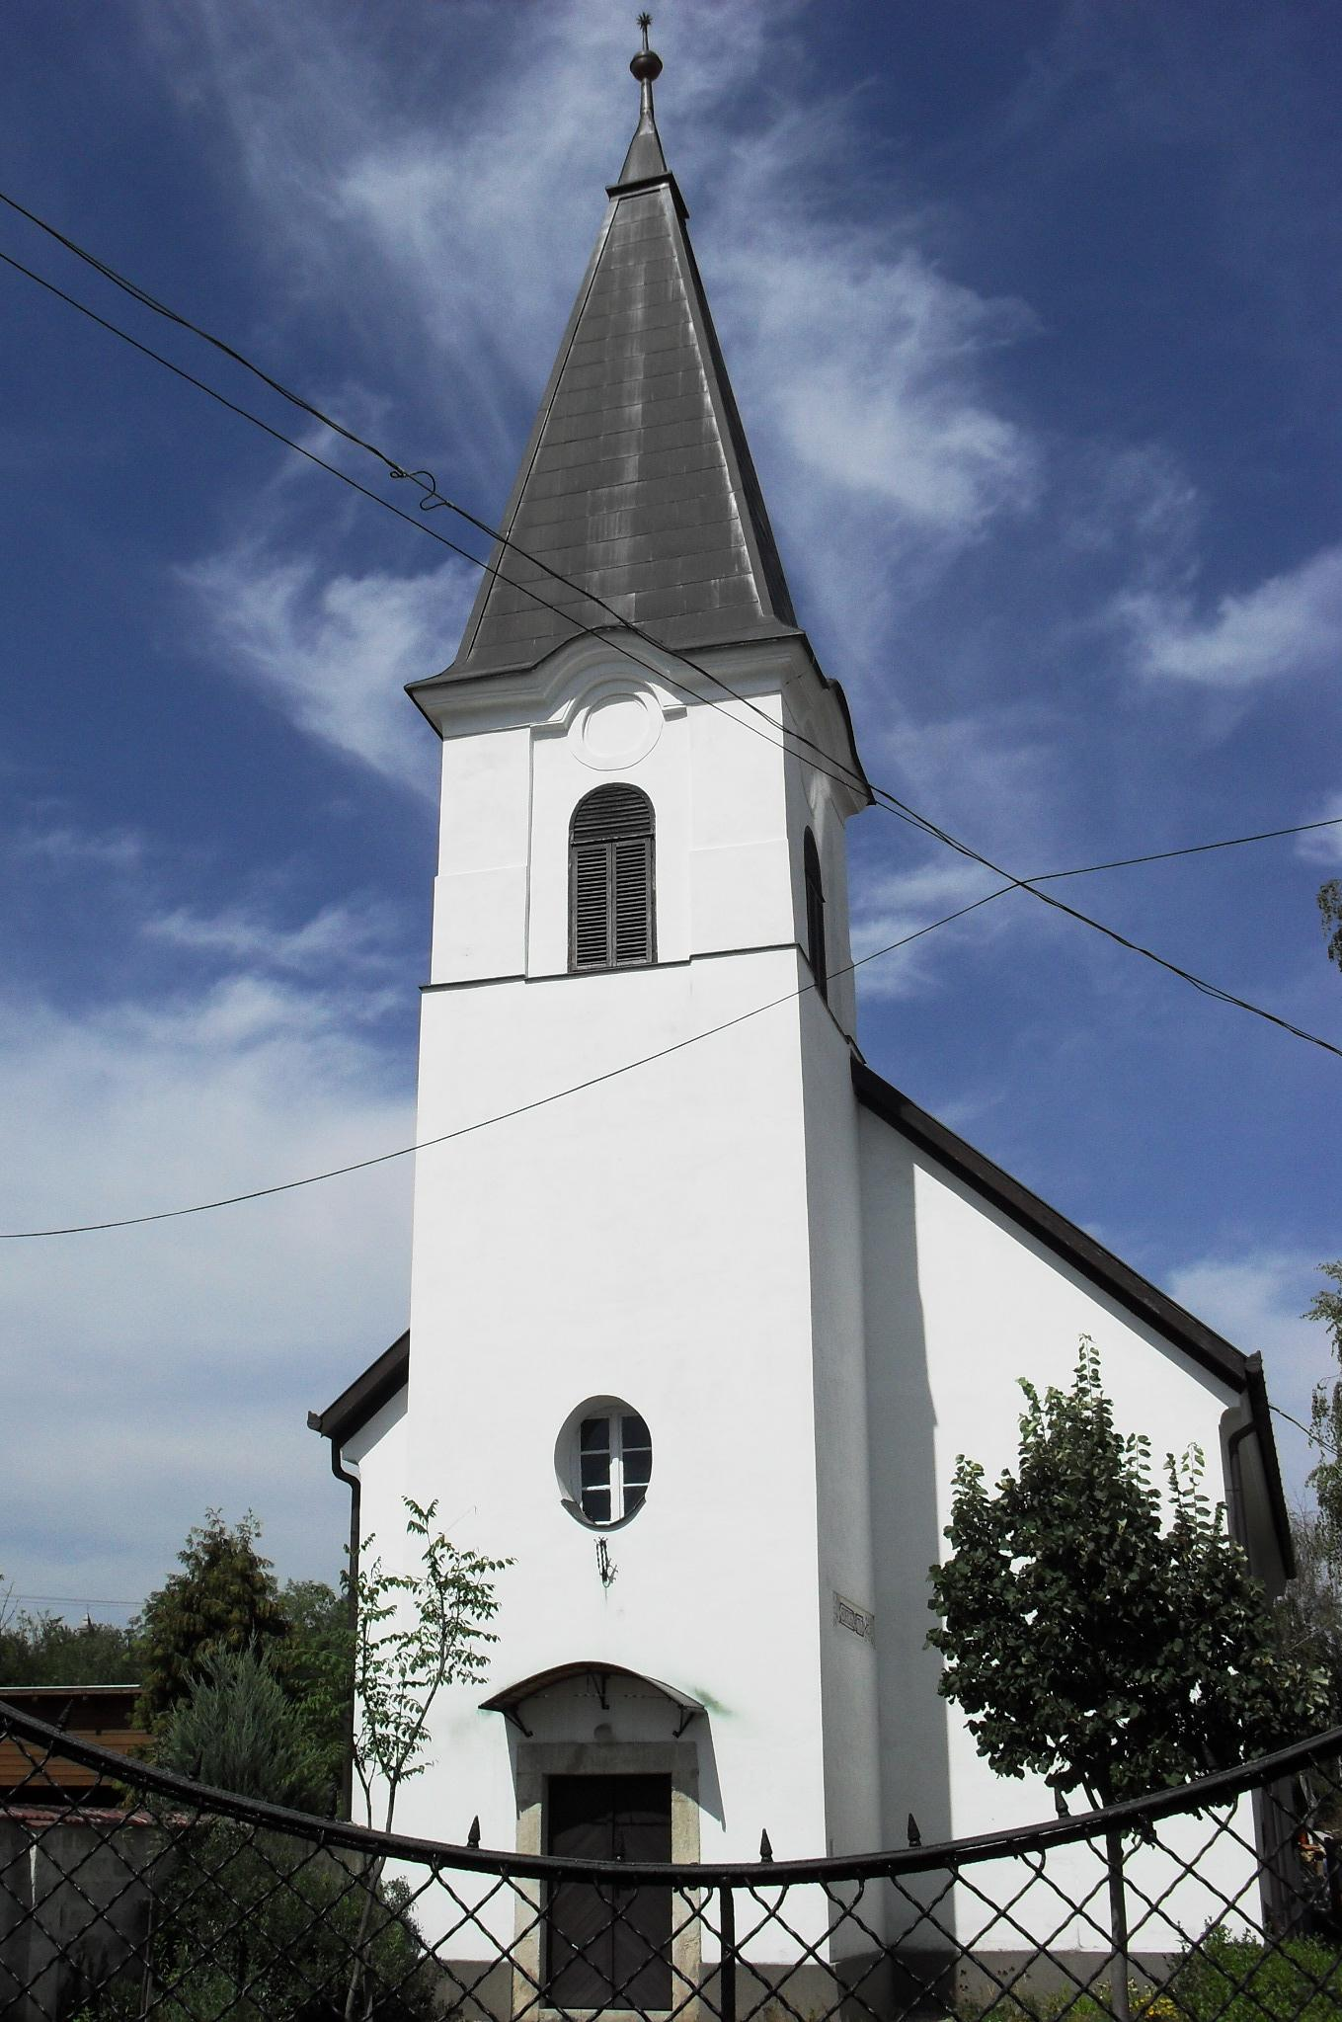
ÚTRAVALÓ
Gyúrói Református Egyházközség
III. évf. 35. szám 2014. augusztus 3.
____________________________________________________________________________________

Harcunk

„Mert a mi harcunk nem test és vér ellen folyik…” Efézus 4,12a Olvasmány: Efézus 4,10-17

Pál apostol a levél végéhez érkezve életünk és harcaink szempontjából egy nagyon fontos igazságra tapint rá, amikor kimondja, hogy harcunk nem test és vér ellen folyik: azaz nem látható, kézzelfogható dolgok, személyek ellen van küzdelmünk, hanem a láthatatlan világ erőivel állunk harcban. Bizony, fontos tudnunk, hogy ki az ellenünk, egyrészt azért, mert akkor nem tévesztünk célt, másrészt pedig azért, mert akkor tudunk igazán felkészülten a megfelelő eszközökhöz nyúlni.
Nem véletlen, hogy elő hozza ezt a kérdést az apostol, hiszen az ember elsősorban azzal foglalkozik, ami körülveszi, ami a szeme előtt van. Így küzdünk mi is sok esetben inkább test és vér ellen. Még lelkünk ellenségeit is, legtöbbször személyekben látjuk. A másik ember, olykor a másik gyülekezeti tag: ő az én ellenségem – mondjuk – lelkem békességének, megnyugvásomnak akadálya, vele van harcom. Vagy éppen azok, akik között éljük életünket: családtagok, szomszédok, munkatársak, vagy éppen a gyülekezet egyik másik tagja – mindazok, akikkel érintkezésben vagyunk, akikkel olykor összeütközéseink vannak. Nem test és vér a mi ellenségünk, és végképp nem a testvér. Amikor ebbe a csapdába esünk, akkor a Sátán örül, hogy ott, ahol békességnek kellene lennie, feszültséget támaszthatott.
Szól az ige üzenete azoknak is, akik nem a másik, hanem saját maguk testi valóságát tekintik ellenségnek. A régi világban talán még nagyobb divat volt a test megsanyargatása, mert a testben uralkodnak a bűnös vágyak, ezért attól mindent meg kell vonni – mondták egyes bölcselők is. Pál ír arról, hogy ne kényeztessétek a testet úgy, hogy bűnös kívánságok ébredjenek benne – de azért van különbség!
Nem test és vér ellen van harcunk, s nekünk, lelki embereknek még inkább meg kell tanulnunk a látható világ mögé nézni és meglátni az igazi mozgató rugókat. Segít erre maga Jézus is, ahogy lát minket: bár bűnben születünk, Isten ellenségeként, mégis Isten azért küldi el Fiát, hogy kimentsen minket ebből, az ördög hatalmából. Mert bár a bűnt gyűlöli, a bűnöst szereti. Éppen ezért szakított ki minket e láthatatlan hatalom, a Sátán kezéből. Jól látható, hogy a mi Urunk küzdelme nem test és vér ellen folyt, hanem a gonosz erőivel szemben. E harcban kapunk mi is részt, az ő seregébe tartozva. Ehhez kell megismernünk és használnunk, azt a lelki fegyverzetet, melyet ő kínál számunkra – a következő vasárnapokon részletesen is ismerkedünk ezekkel – hogy megerősödjünk az Ő hatalmas erejében. Ámen.

HIRDETÉSEK

1. Alkalmak
Az Evangélikus gyülekezeti ház átadásán vehettünk részt múlt vasárnap. Szép eredményt ért el a gyülekezet, ha lesz alkalmunk, látogassunk el oda.
Nyáresti koncertnek adtunk helyszínt tegnap este. Felemelő zenei élményben volt része mindazoknak, akik ellátogattak közénk.
Jövő vasárnap 10 órakor Istentiszteletet tartunk.
2. Férfitestvéreink számára elkészült az év utolsó harmadának beosztása, ne feledkezzünk meg erről. Köszönjük a helytállást!
3. A temetőkkel kapcsolatos vállalásokat a kijáratnál kihelyezett íven tüntethetik fel a kedves testvérek. Köszönjük a felajánlásokat!
4. Megérkezett a Biblia és Gyülekezet legfrissebb száma.
5. Visszatekintés
Mindenekelőtt szeretném megköszönni, hogy az elmúlt vasárnapok hirdetései nyomán többen több féle adományt, segítséget juttattak el a gyülekezethez – meghallva a buzdítást. Ezekről is ejtünk majd néhány szót.
A lelki munkákban nem lankadt a gyülekezet. A hónap első felében a gyermekeké volt a figyelem. Július első hetében Válon, majd a második héten nálunk volt gyermekhét. Lassan hagyománnyá válik, hogy egymást kisegítjük ebben a szolgálatban, így említem meg őket is. Ahogy arról már részletesen beszámoltunk, a korábbi évekhez hasonló szép számmal voltunk együtt.
A hónap második felében a lelkipásztor szabadsága alatt Apostagi Adorján testvérünk végzett vasárnapi szolgálatot közöttünk. A hónap végén imaközösséggel zártunk, ezzel keretezve és alapozva a lelki munkát.
Az anyagiakról az elmúlt hetekben több szó esett. Lényegében: az elmúlt két hónap szerényebb bevételei gyűltek össze egy nagyobb hiánnyá július végére. Hála Istennek az utóbbi napokban érkezett felajánlásokkal, támogatásokkal egy kicsit magára talált anyagi életünk. Fenntartói járulék 39.000 Ft; a házipénztárba érkező adomány: 40.000 Ft; Perselypénz: 68.300 Ft; Adomány - gyermekhétre: 49.430 Ft. Emellett érkezett önkormányzati támogatás, kaptunk felajánlást konténeres szállítás formájában – nem első alkalommal! – és érkezett felajánlás nyomtató festékkazetta formájában is. (ez mind több tízezer forintos tétel!) Házipénztári bevételünk: 250.000 Ft volt, Kiadásaink 305.000 Ft-ot tettek ki. Látható, hogy még így is szűkültek kereteink. Továbbra is kérjük a gyülekezet áldozatos figyelmét e téren is! Köszönjük!

A mi Urunk Jézus legyen életünk és gyülekezetünk őriző pásztora!

